胰岛素泵远程监控系统
可行性报告
胰岛素泵简介：
胰岛素泵是一种持续皮下输注胰岛素（CSII）的装置，它通过一条细小的软管将胰岛素24小时不间断地输送到病人体内，模拟正常胰腺自然地分泌胰岛素。分为基础率和餐前大剂量两种方式：基础率是24小时持续微量输注的胰岛素，以控制两餐之间和夜间的血糖稳定。餐前大剂量是针对进餐食物而输注的胰岛素，以控制餐后的血糖稳定。大剂量可以根据进餐时间、进餐量和食物种类灵活设定。它具有：胰岛素输出方式更符合生理性、胰岛素吸收更加具有预测性、降低严重低血糖的发生、提高病人依从性。
胰岛素泵的应用现状:
胰岛素泵的使用在国际上已有20余年历史。DCCT研究结果的公布奠定了强化胰岛素治疗在糖尿病治疗和并发症控制中的重要地位，也为胰岛素泵的临床应用提供了优质的临床证据。该研究证实，与多次胰岛素注射相比，胰岛素泵可以更有效地控制糖化血红蛋白的水平，同时还改善了患者的生活质量。自DCCT研究结果发布后，美国糖尿病患者的胰岛素泵用量上升显著。我国使用胰岛素泵患者的人数也不断增加。所以,在一定意义上胰岛素泵的使用是一个糖尿病科室治疗糖尿病水平的标志。
使用胰岛素泵具有如下几项收益：
1.能显著提高科室糖尿病诊治水平。
2. 降低严重低血糖的发生。
3. 缩短住院时间。
4. 提高病人治疗的依从性。
5. 投入低，按小时收费，经济收入明显。
胰岛素泵的临床使用相关痛点：
在胰岛素泵使用过程中，需要医护人员定时对泵运行状况进行查看，以保证胰岛素泵的安全稳定运行，特别是当胰岛素泵出现异常报警提示时，护士更应及时发现，及时处理，以免影响病人治疗。若戴泵患者较多，或全院开展胰岛素泵治疗，多个泵分散在医院不同科室，医护人员频繁反复奔波于医生办公室与病房之间，各科室之间，费时费事费力费心，整体管理难度较大。
胰岛素泵远程监控管理系统平台（独家物联网卡技术）：
该系统平台包括：显示器、手持端、胰岛素泵。显示器可以实时显示患者姓名、床号、胰岛素泵工作状态和异常报警情况。手持端是远程遥控管理胰岛素泵的设备（手机、平板电脑皆可作为手持端），可远程遥控设置胰岛素泵的参数，配合专用血糖仪亦可检测血糖，智能设备包括胰岛素泵（挽联网卡技术胰岛素泵）、智能血糖仪。

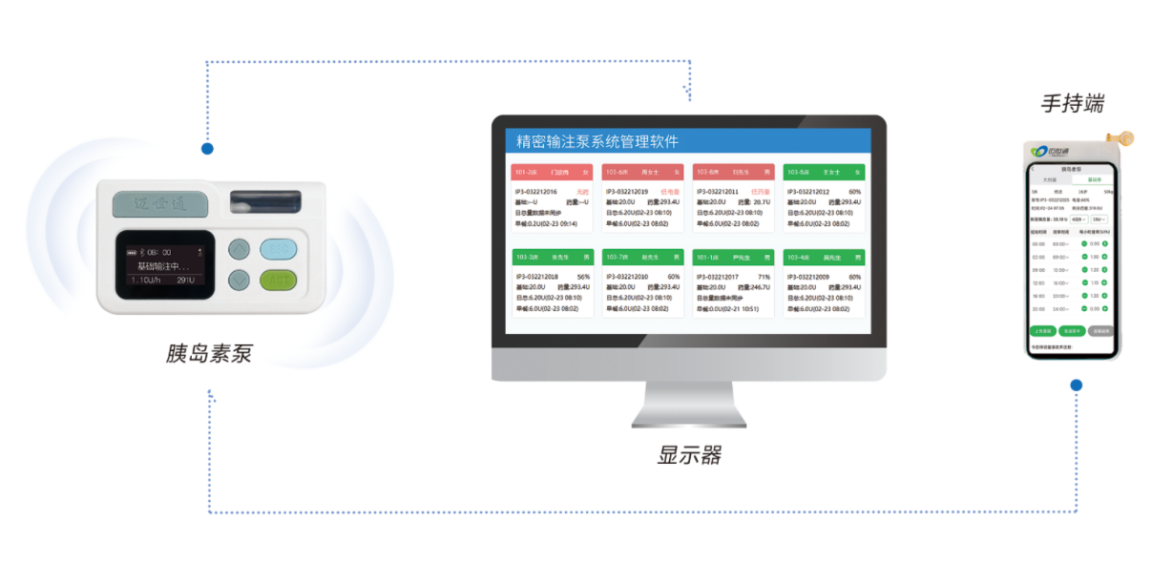

远程监控管理系统平台应用价值：
以患者为中心的院内血糖智能监测及胰岛素泵注射胰岛素管理系统，遵循“专科主导，全院联动，实时报警，及时干预，正确处置”的设计原则，以内分泌科为主导，建设多科室协同全院级糖尿病治疗管理体系，有助于解决院内血糖管理问题，同时为内分泌科发展提供新的出路，使患者和合作科室共同获益，主要体现如下：
- 应用价值
以内分泌科为主导，建设多科室协同血糖管理机制，解决医院血糖管理、胰岛素泵注射胰岛素的现存痛点，提高医护人员的工作效率，提升医院血糖管理水平和服务质量。
- 工作实时高效
实现血糖数据的实时采集与自动上传、胰岛素使用剂量的及时调整，提高医护人员的工作效率。
3.数据统一存储
实现血糖数据、胰岛素注射剂量的电子存储与统一管理，提高医院的信息化建设水平。
4.实时监测预警、治疗干预
实现血糖患者的实时监测与智能预警、胰岛素注射剂量及时调整，提高医院医疗服务质量。
5.挖掘数据价值
实现血糖数据的结构分析与多维分析，提高血糖和胰岛素各数据的利用价值。
系统平台全场景应用动画模拟：
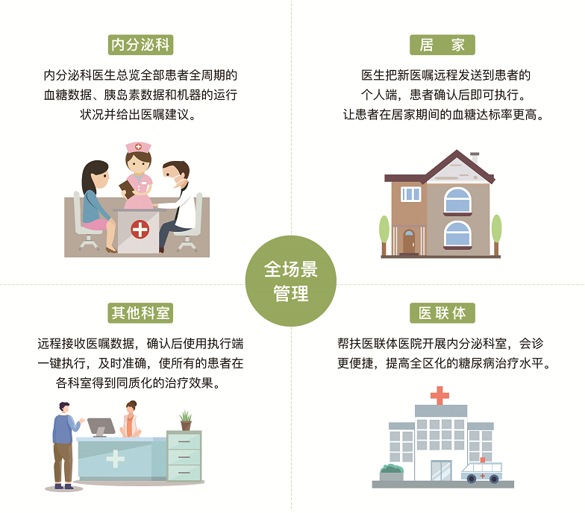

效益分析：
- 节省人力，无需内分泌专业人员全院胰岛素泵巡视，节约人力费用。
- 为了更好地提高医生的诊疗水平，加强对糖尿病患者的规范化管理，糖尿病的诊疗工作上一个新的台阶。

